1. 目的

将当前ISO9000体系文件进行系统管控，让文件便于管理及查询。

1. 内容

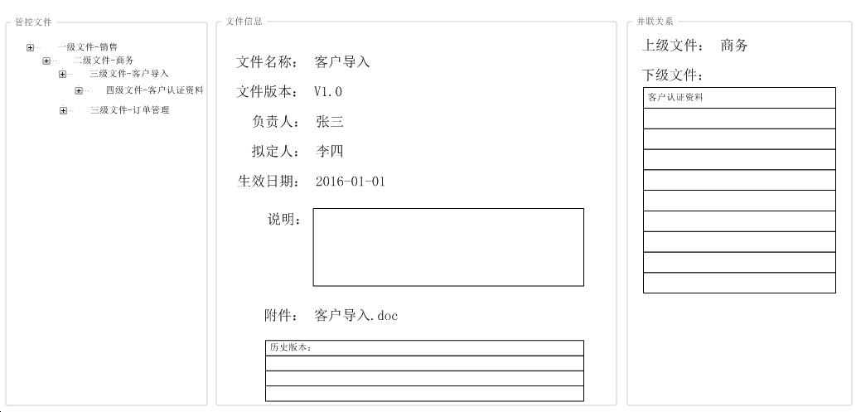

在OA系统中建立文件管控功能，如上图管控文件的呈现格式。

1、左边的管控文件中是树状结构，内容为ISO体系文件结构或其他体系文件结构。

此树状结构需要有后台维护功能，添加，删除，修改。树形节点不限。

2、管控文件的上传，可以选择树形节点中或树形节点下增加文件。

2.1节点中增加文件，那么点击此节点，在上图中间则显示此文件的信息加上此文件的附件；

2.2 节点下增加文件，那么在此节点下增加子节点，同时将文件的名称设定子节点名称；

3、右边的信息，是当前查看文件的上下级文件的内容，如果当前文件有上级文件则显示，如果有下级

文件则列出，一般上级文件只有一个，下级文件有多个的情况。

4、在上图中间的附件内容，要求点击时只有查看不能下载或者另存，属于公司机密文件。

5、增加权限管理，不同权限可以看到不同的树形节点内容以及相关的文件信息。

6、上图中间部分最低部，是此文件的历史版本。